8国际税收业务办理
8.4中国税收居民身份证明
一、【申请条件】
企业或者个人为享受中国政府对外签署的税收协定（含与香港、澳门和台湾签署的税收安排或者协议）、航空协定税收条款、海运协定税收条款、汽车运输协定税收条款、互免国际运输收入税收协议或者换函待遇，可以向税务机关申请开具《税收居民证明》。

二、【政策依据】
1.《国家税务总局关于调整《中国税收居民身份证明》有关事项的公告》(国家税务总局公告2019年第17号)；
2.《国家税务总局关于开具〈中国税收居民身份证明〉有关事项的公告》（国家税务总局公告2016年第40号）。

三、【办理资料】
序号 | 资料名称 | 报送条件 | 电子渠道填写 | 电子件上传
1 | 交通运输主管部门出具的《具备线上服务能力要求通知书》
2 | 在中国境内实际居住时间的证明材料，包括出入境信息等资料 | 申请人为个人且在中国境内无住所，而一个纳税年度内在中国境内居住累计满183天的
3 | 材料文本的中文译本 | 材料文本为外文的
4 | 《中国税收居民身份证明》

四、【办理渠道】
广东省电子税务局。

五【纳税人系统操作指引】
广东省电子税务局操作如下:
（1）打开中国税收居民身份证明界面.
选择菜单项【我要办税】—【证明开具】—【中国税收居民身份证明】，可进入“《中国税收居民身份证明》开具”界面。
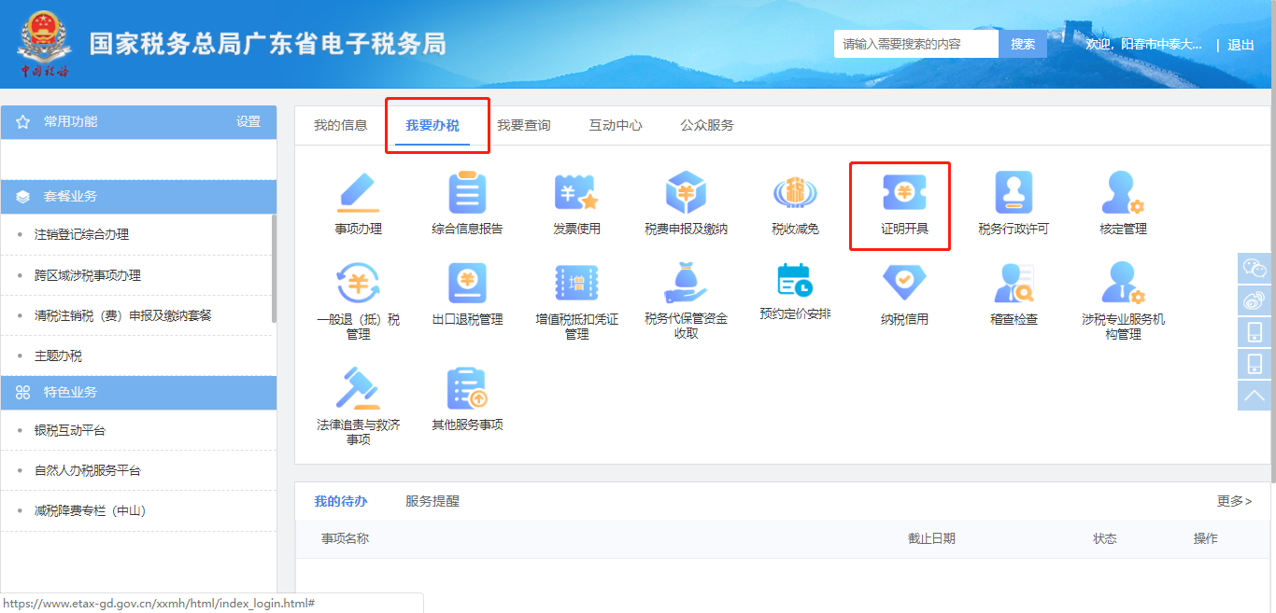

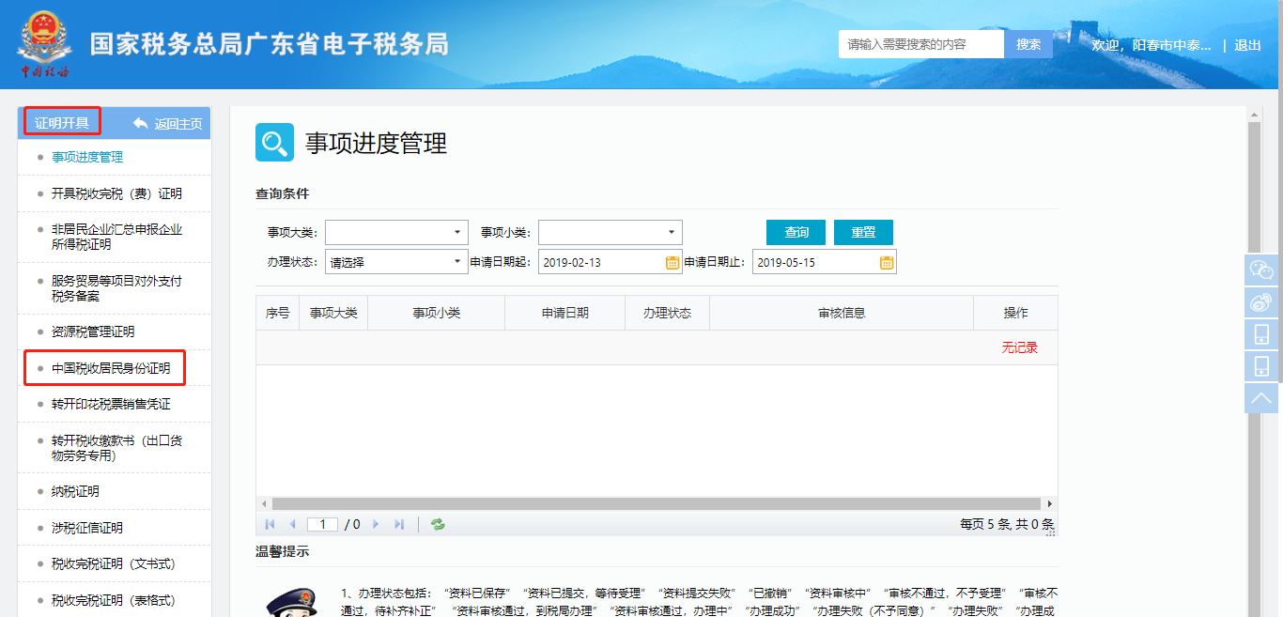

（2）进入《中国税收居民身份证明》开具“业务概述和政策依据”.
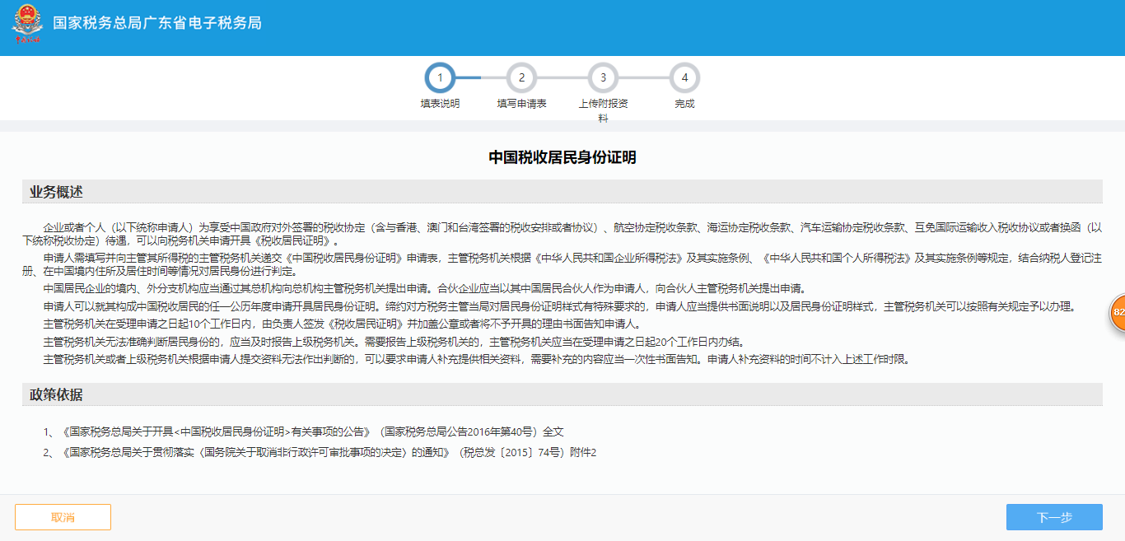

（3）点击下一步“填写申请表”.
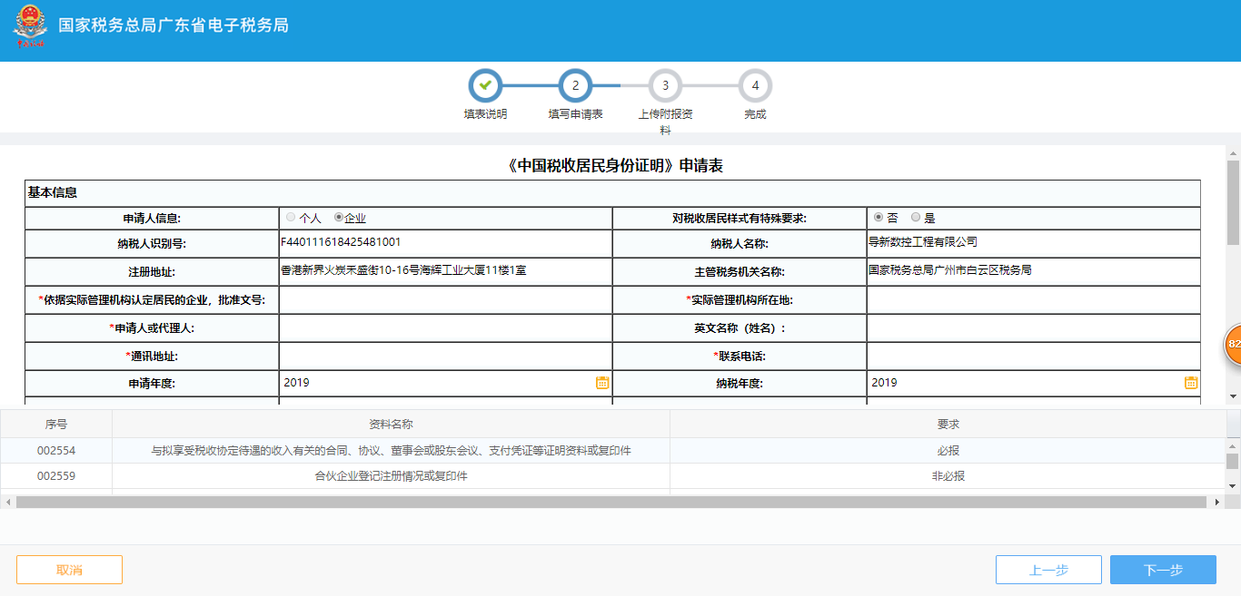

（4）表格填写完成后，点击“下一步”上传附报资料.
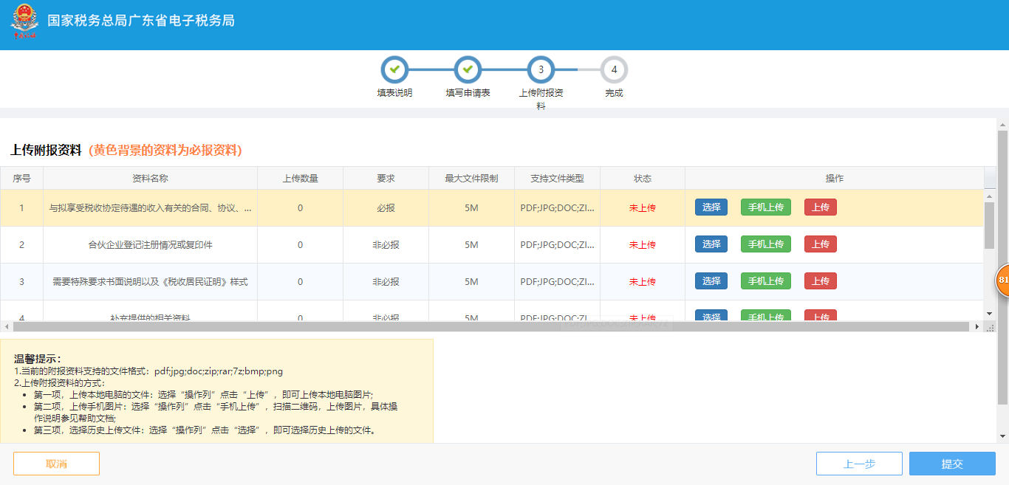

（5）附报资料上传完成后，点击“提交”
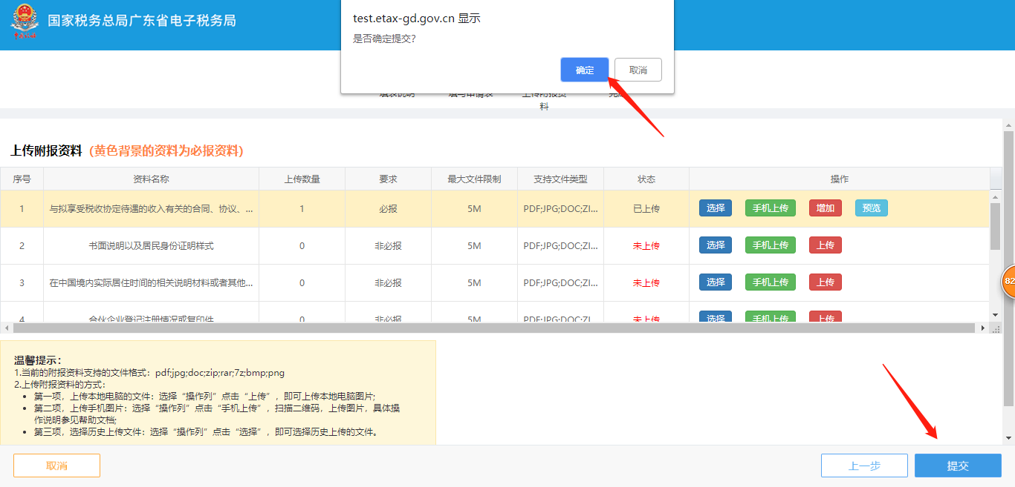

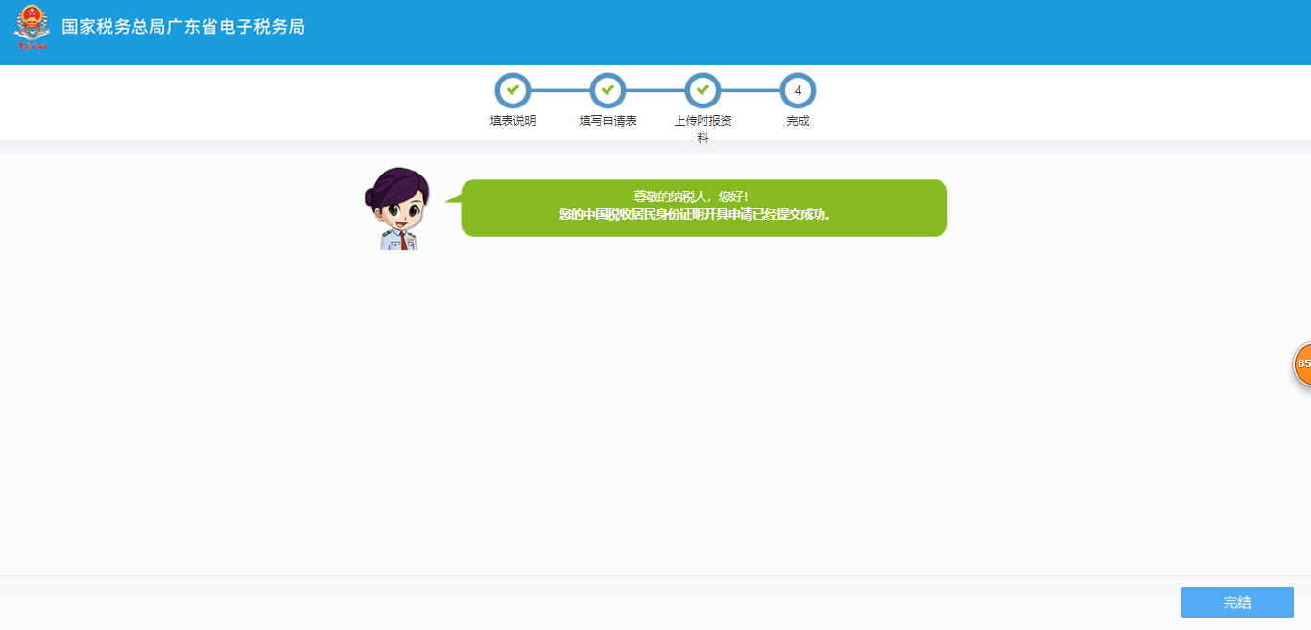

六、[纳税人注意事项]
1.申请人对报送材料的真实性和合法性承担责任。
2.文书表单可在省税务机关门户网站查询下载或到办税服务厅领取。
3.申请人填报或提供的资料应提交中文文本，相关资料原件为外文文本的，应当同时提供中文译本。申请人向主管税务机关提交上述资料的复印件时，应在复印件上加盖申请人印章或签字，主管税务机关核验原件后留存复印件。
4.申请人可以就其构成中国税收居民期间的任意一个公历年度申请开具《税收居民证明》。
5.缔约对方税务主管当局对《税收居民证明》样式有特殊要求的，申请人可提供书面说明以及《税收居民证明》样式申请办理。
6.主管税务机关或者上级税务机关根据申请人提交资料无法作出判断的，可以要求申请人补充提供相关资料，需要补充的内容应当一次性书面告知。申请人补充资料的时间不计入工作时限。

